

Принято: на педагогическом совете

Протокол №1 от 24.04.2024г.

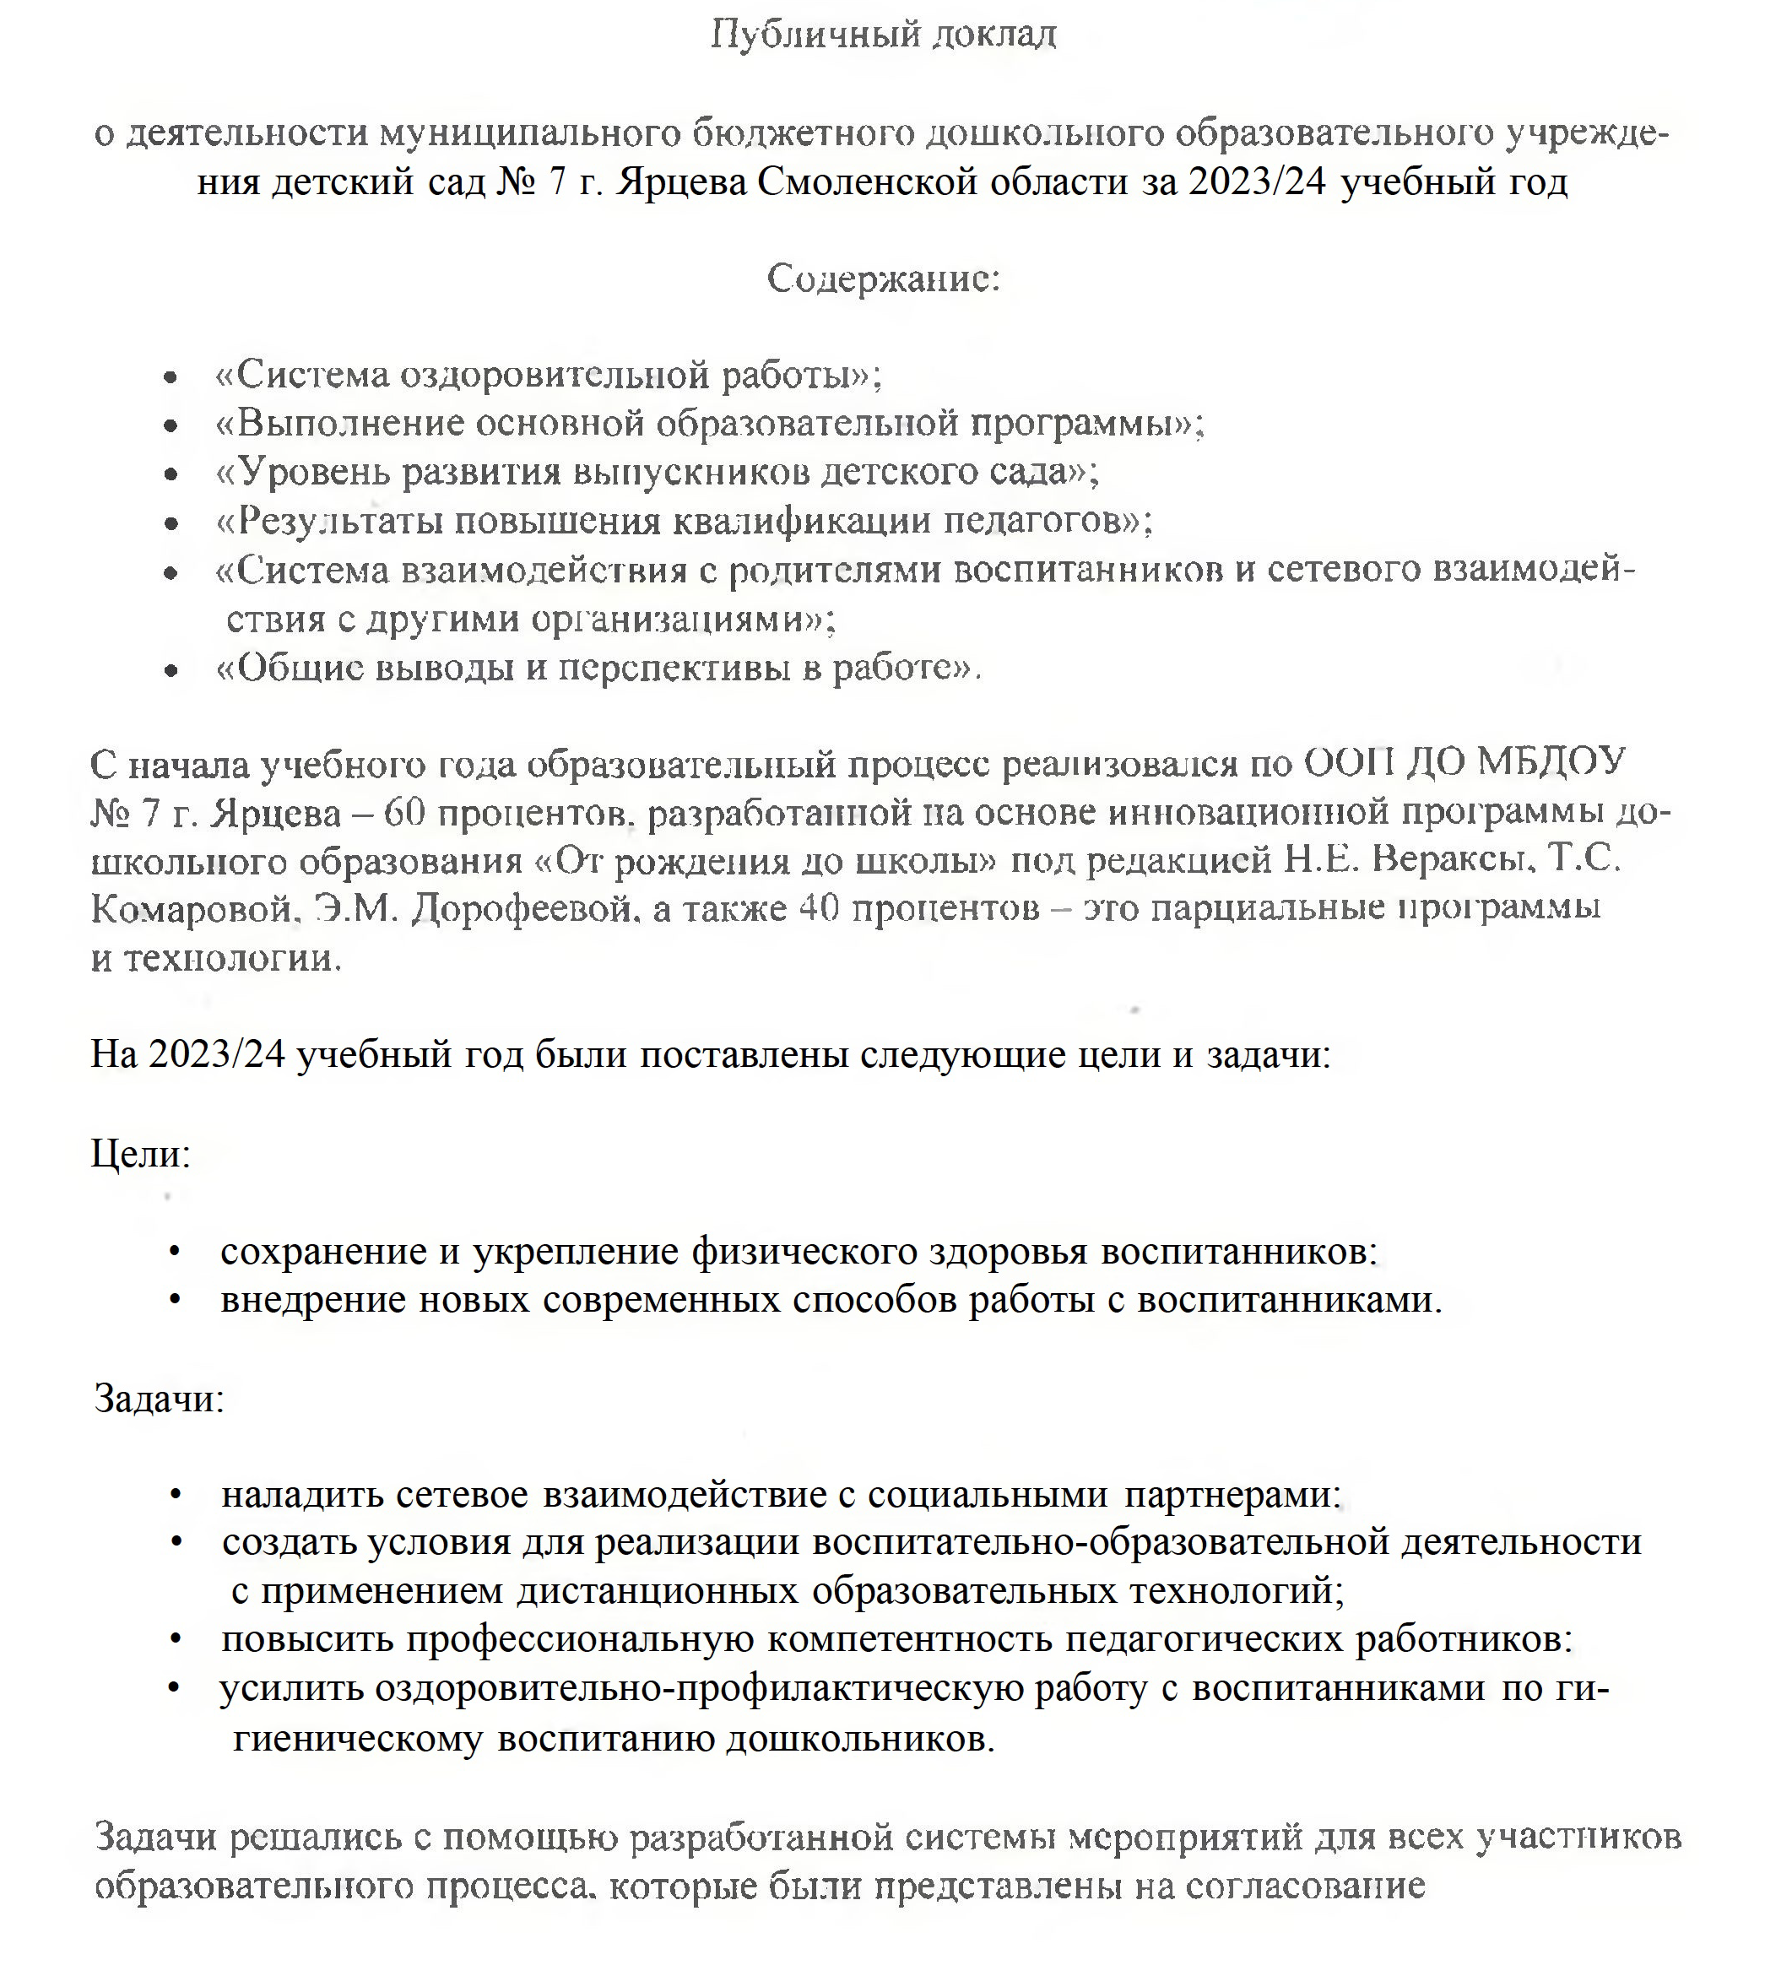

**Анализ системы оздоровительной работы с детьми**

Большое внимание в дошкольных отделениях уделялось здоровью детей. В каждом дошкольном отделении создана предметно-пространственная среда, обеспечивающая свободную самостоятельную деятельность для детей и развития их творческого потенциала, в соответствии с их желаниями и наклонностями. При построении предметно-пространственной среды педагогами учтены антропометрические, физиологические и психологические особенности детей, новые подходы к проектированию и планировке функциональных помещений, размещению трансформирующегося оборудования и мебели. Группы оснащены мебелью, соответствующей росту и возрасту детей, гигиеническим, педагогическим и эстетическим требованиям.

Продумана система оздоровительных мероприятий и физического развития. В течение учебного года проводилась работа по улучшению здоровья дошкольников, совершенствованию их физических качеств с учетом их индивидуальных особенностей.

Оздоровительная работа осуществлялась по следующим направлениям:

* соблюдение режима дня;
* соблюдение гигиенических требований;
* утренняя гимнастика;
* оздоровительная гимнастика пробуждения;
* отработка двигательного режима в группах и на прогулке;
* закаливающие мероприятия в течение дня;
* организация рационального питания.

В начале учебного года:

* заведена и оформлена медицинская документация;
* составлен (ежемесячно) план по вакцинопрофилактике и туберкулинодиагностике;
* проведен диспансерный осмотр детей врачами-специалистами с целью выявления патологии и анализа физического развития каждого ребенка (декретированные возраста);
* ежемесячно подавались отчеты о проделанной работе в поликлинику в ПОО;
* ежемесячно проводился анализ заболеваемости и посещаемости детского сада воспитанниками;
* ежемесячно проводился контроль за санитарно-гигиеническим состоянием ДО;
* один раз в две недели проводился осмотр врачом-педиатром;
* еженедельно проводился осмотр детей на педикулез;
* один раз в год (осень) проводилось обследование детей на энтеробиоз;
* распределены воспитанники по группам здоровья.

Списочный состав на конец 2023/24 учебного года составил 95 воспитанников, из них:

|  |  |  |  |
| --- | --- | --- | --- |
| **Анализ уровня здоровья детей и охраны их жизни за 2023/24 учебный год** | | | |
| Параметры | Отчетный период | | |
| 2021/22 | 2022/23 | 2023/24 |
| Количество детей | 108 | 96 | 95 |
| 1-я группа | 85 | 85 | 85 |
| 2-я группа | 18 | 8 | 8 |
| 3-я группа | 5 | 3 | 2 |
| 4-я группа | – | – | – |

Заболеваемость в целом по ДОО в 2023/24 учебном году составила 16 процентов, это меньше, чем в прошлом, 2022/23 учебном году. Заболевания ОРВИ на уровне городских детских садов. В результате исследования было выявлено, что основной процент заболеваемости составляют дети с хроническими заболеваниями.

|  |  |  |
| --- | --- | --- |
| **Анализ заболеваемости и посещаемости детей** | | |
| Параметры | Отчетный период | |
| 2022/23 | 2023/24 |
| Среднегодовая численность | 96 | 95 |
| Число пропусков по болезни | 800 | 780 |
| Число пропусков на одного ребенка | 10 | 10 |
| Заболеваемость за год | 80 | 79 |
| Количество случаев на одного ребенка | 4 | 3 |
| Количество часто болеющих детей | 48 | 47 |
| Процент посещаемости за год | 79 | 80 |

Причины заболеваемости: ведущая патология – часто болеющие дети, дети с нарушением осанки, дети с нарушением зрения, хронические заболевания.

Медицинский персонал в течение года провел достаточную работу по укреплению и профилактике заболеваний. План по прививкам выполнен на 94 процента. Проводилась оздоровительная работа с часто болеющими детьми (ЧБД), беседы с родителями воспитанников о сбалансированности детского питания дома. В периоды повышенной опасности заражения вирусом гриппа всем детям проводили профилактические мероприятия: применение чесноко- и лукотерапии, кварцевание помещений, проветривание. Соблюдение данных мероприятий позволило нашему учреждению снизить заболеваемость детей. Регулярные прогулки, двигательный режим, активная самостоятельная деятельность детей способствовали получению положительной динамики посещаемости и заболеваемости детей.

Анализируя работу по физическому воспитанию и оздоровлению, следует отметить, что работа ведется во всех возрастных группах. Кроме занятий по физическому воспитанию, ежедневно проводится утренняя гимнастика (в холодный период – в зале и группах, в теплый – на улице), после дневного сна проводится постепенное пробуждение с рядом закаливающих и оздоровительных мероприятий. В течение учебного года педагоги формировали позитивное отношение к двигательной активности, оздоровительным мероприятиям.  
Тематическое изучение показало: в младшей группе предпочтение отдается воздушным ваннам в сочетании с комплексом упражнений на кроватях. В средней, старшей и подготовительной группах проводятся контрастные воздушные процедуры с выполнением упражнений на кроватях после дневного сна и босохождением по нестандартным массажным дорожкам. Наблюдения за проведением закаливающих мероприятий показали, что воспитатели в основном правильно организуют и проводят закаливающие процедуры, учитывая часто болеющих детей и имеющих медотвод от физических нагрузок после болезни.  
В детском саду питание 3-разовое на основе 10-дневного меню, разработанного НИИ питания РАМН и утвержденного Роспотребнадзором, сбалансировано по основным ингредиентам, калорийности с максимальным использованием свежих овощей, фруктов и продуктов с повышенным содержанием белка.

**Вывод:** хорошими результатами работы детского сада по сохранению и укреплению здоровья детей можно считать:

* удержание индекса здоровья, индекс здоровья (остается на прежнем высоком уровне) по сравнению с показателем предыдущего года;
* отсутствие травм среди обучающихся;
* увеличилось число детей с 1-й группой здоровья;
* уменьшилось число детей с 3-й группой здоровья;
* снижение соматических заболеваний и инфекционной заболеваемости;
* посещаемость детского сада составляет в среднем 80–85 процентов от общего числа детей;
* улучшился показатель пропуска одним ребенком по болезни;
* благодаря систематической работе медицинского персонала, педагогов в детском саду намечается тенденция к снижению числа некоторых видов заболеваний;
* число ни разу не болевших детей уменьшилось .

Однако существует тот факт, что в детский сад приходят дети с ослабленным здоровьем, хроническими заболеваниями, патологиями, в связи с чем перед коллективом детского сада остается необходимость введения в работу с дошкольниками эффективных форм и методов по здоровьесбережению с учетом индивидуальных особенностей детей, чтобы заболеваемость дошкольников снижалась.

**Анализ результатов выполнения ООП**

Уровень развития детей анализируется по итогам педагогической диагностики.

Формы проведения диагностики:

* диагностические занятия (по каждому разделу программы);
* наблюдения, итоговые занятия.

Разработаны диагностические карты освоения основной образовательной программы дошкольного образования МБДОУ в каждой возрастной группе. Карты включают анализ уровня развития целевых ориентиров детского развития и качества освоения образовательных областей. Так, результаты качества освоения ООП МБДОУ на конец 2024 года выглядят следующим образом:

|  |  |  |  |  |  |  |  |
| --- | --- | --- | --- | --- | --- | --- | --- |
| Уровень | Познавательное развитие | Речевое развитие | Физическое развитие | Соц.-коммуникат.развитие | Худ.эстетическое  развитие | Музыка | Итог |
| низкий | 20 | 23 | 10 | 20 | 17 | 10 | 15 |
| средний | 33 | 37 | 34 | 33 | 58 | 31 | 37 |
| высокий | 47 | 40 | 57 | 47 | 24 | 57 | 46 |

После анализа результатов усвоения воспитанниками целевых ориентиров в соответствии с ФГОС выявлено стабильные средний и высокий уровень в старшей и подготовительной группах.

**Вывод**: опираясь на результаты мониторинга, можно сделать выводы, что работа с детьми по освоению образовательных областей велась на хорошем уровне, воспитателям младших и средних групп обратить внимание на индивидуальные занятия с детьми, чаще мониторить достижения детей. Следовательно, по всем направлениям образовательного стандарта по дошкольному образованию прослеживается динамика развития воспитанников ДО.

**Анализ уровня развития выпускников ДОО**

Воспитателями групп диагностика проводилась в два этапа: с 11января по 15 января 2024 года было проведено диагностическое обследование воспитанников всех групп.

**Диагностика проводилась** с целью выявления уровня развития детей и корректировки учебно-воспитательного процесса по разделам программы с теми детьми, которые не могут успешно осваивать ООП ДО.

С 10 по 14 мая 2024 года на конец учебного года сначала **проводилась итоговая диагностика**, потом – сравнительный анализ результатов на начало и конец года.

Обследовано 14 воспитанников. Для диагностики использовались классические методики, позволяющие выявить уровень интеллектуального развития, произвольности, особенности личностной сферы, а также позволяющие целостно представить картину психического развития ребенка, не только дать общую оценку уровня развития дошкольника, но и установить те проблемные составляющие, которые развиты недостаточно и нуждаются в дополнительной поддержке, отражают возрастную динамику детского развития. Эти психодиагностические методики дают возможность судить об общем уровне психологической готовности к школе.

По результатам диагностики выявлены три группы детей:

1-я группа – показавшие высокий уровень школьной готовности – 66 процентов;

2-я группа – дети, показавшие при обследовании средний уровень школьной

готовности – 29 процента;

3-я группа – дети, показавшие при обследовании уровень развития готовности к школе низкий – 5 процентов.

Анализ показывает наличие динамики в уровне освоения детьми содержания образовательных областей (знаниевый компонент).

**Вывод:** на конец учебного года показатели готовности детей к школе увеличились. Это говорит о качественном построении образовательного процесса в детском саду.

**Анализ результатов повышения профессиональной компетентности педагогов**

В течение года с педагогами детского сада реализовывались мероприятия по следующим показателям:

|  |  |  |
| --- | --- | --- |
| **Показатели** | **Количество педагогов (за отчетный период в сравнении с предыдущим годом)** | |
| **2022/23** | **2023/24** |
| Обучение в вузе | - | 1 |
| Курсы переподготовки | 1 | 2 |
| Курсы по повышению квалификации | 6 | 2 |
| Аттестация | - | 2 |
| Обучение на семинарах и вебинарах | 5 | 7 |
| Посещение методобъединений | 6 | 6 |
| Обмен опытом на конференциях, форумах, методических семинарах, круглых столах | 4 | 4 |
| Публикация в профессиональных изданиях | 2 | 3 |
| Участие в конкурсах профессионального мастерства разного уровня: | | |
| муниципальный уровень | - | - |
| региональный уровень | - | - |
| федеральный уровень | – | - |
| Участие педагогов и воспитанников (муниципальных, областных) | 6 | 6 |

Вывод: наблюдается высокая активность педагогов в участии в конкурсах различного уровня – 70 процентов педагогов. Создан банк проектов на тему «Экологическое воспитание» с методическими разработками, конспектами образовательной деятельности с детьми, разработками; 40 процентов педагогов прошли аттестацию на соответствие занимаемой должности. 20 процентов педагогов имеют высшую квалификационную категорию, а это выше, чем в прошлом году. Всего за 2023/24 год будут проходить процедуру аттестации 2 педагога.

Положительные результаты:

* повышение профессиональной компетентности педагогов (через аттестацию, профессиональную переподготовку, курсовую подготовку, внутрифирменное обучение);
* творческая активность (через участие в конкурсах профессионального мастерства, реализацию культурно-досуговой деятельности, через организацию праздников, досугов, развлечений);
* стремление к профессиональному росту и самообразованию. Трансляция опыта педагогической деятельности на разных уровнях (мастер-классы внутри ДОО, интернет-ресурсы).

**Анализ системы взаимодействия с родителями дошкольников и социальными партнерами**

В 2023/24 учебном году родители являлись активными участниками образовательного процесса, несмотря на санитарные ограничения. Уровни информированности, удовлетворенности родителей деятельностью ДОО определены на основании проведения анкетирования (в котором приняли участие 88 человек – 93,5 % от общего количества семей ДОО) и представлены диаграммой.

В январе было проведено анкетирование родителей по итогам работы за текущий учебный год. Было опрошено 88 родителей из 95 человек списочного состава. В результате были получены следующие результаты:

1. 70 процентов родителей удовлетворены организацией работы педагогического коллектива, на 3 процента выше, чем в прошлом году.
2. 96 процентов родителей благодарны профессионализму педагогов.
3. 72 процента родителей отмечают положительный результат от проведения таких мероприятий с детьми и родителями, как все утренники, отчетный для родителей, фестивали, выставки и конкурсы, семинары с участием родителей, массовые мероприятия и в дистанционном формате.

**Вывод:** уровень удовлетворенности родителей как участников образовательных отношений качеством деятельности МБДОУ в целом удовлетворяет 93,5 процента опрошенных родителей, что является высоким показателем результативности работы коллектива в 2023/24 учебном году.

Рекомендации педагогам:

* продолжить просветительскую работу с родителями с целью подачи полной и своевременной информации о направлениях деятельности дошкольного учреждения по развитию и воспитанию детей;
* ввести в педагогическую деятельность по запросу родителей различные формы взаимодействия с семьей: совместные проекты, мастер-классы, праздники, выставки, конкурсы, проекты по благоустройству групп и территории детского сада.

**Совместные образовательные мероприятия с детьми при участии социальных партнеров**

В течение года детский сад сотрудничал с социальными партнерами согласно плану работы, согласованному от 01.09.2023:

* ГБДД ;
* городская детская библиотека;
* Краеведческий музей;
* городской Дом культуры;
* ЦДТ;
* СЮН
* ВДПО
* другие партнеры.

Вывод: согласно плану работы запланированные мероприятия выполнены на 100 процентов.

**Общий вывод:** результаты работы учреждения соответствуют требованиям государства, запросам родителей:

* педагогическими работниками детский сад укомплектован полностью;
* профессиональная компетентность педагогических работников:
* на 2024 год 60 процентов педагогов от общего педагогического состава имеют квалификационную категорию, 40 процентов воспитателей имеют соответствие занимаемой должности и готовятся пройти испытания на первую квалификационную категорию, 10 процентов педагогов имеют высшее педагогическое образование;
* достаточное усвоение обучающимися образовательной программы ДОО: средний балл усвоения программы за учебный год – 4,5. Разработаны и апробированы индивидуальные образовательные маршруты сопровождения детей. Имеет место высокий процент оздоровления детей;
* значительно улучшилась РППС: приобретены дидактические пособия, игры;
* высокая заинтересованность родителей воспитанников результатами воспитания и обучения детей, результатами деятельности детского сада в целом – 70 процентов родителей удовлетворены образовательной программой детского сада. Повысился процент участия родителей в мероприятиях ДОО.;
* 8 педагогов ДОО (80%) – активные участники творческих конкурсов различного уровня.
* наблюдается активное участие педагогических работников в методических мероприятиях различного уровня, трансляции опыта работы в муниципальной системе образования;
* расширилась работа в социуме: с учреждениями культуры, другими образовательными учреждениями,

Наряду с качественными показателями развития учреждения отмечаются и некоторые проблемы:

* обеспечение ДОУ новым методическим комплектом всех групп по ФОП;
* требуется улучшение условий для организации прогулок детей (оборудование прогулочных участков в соответствии с требованиями СанПиН);
* требуется улучшение материально-технического оснащения образовательного процесса: обеспечение каждого педагога рабочим местом, оснащенным ИКТ-технологиями, методическими пособиями в соответствии с ФГОС ДО.

На 2024/25 учебный год исходя из проблем, которые выявили в ходе анализа, мы спроектировали задачи образовательной деятельности на новый учебный год:

* совершенствовать модель физкультурно-оздоровительной работы в ДОО;
* организовать участие воспитанников и педагогов МБДОУ в конкурсах различного уровня;
* создать в ДОО условия для обеспечения интеллектуального развития детей всех возрастов ФГОС ДО и ФОП ДО ;
* организовать повышение профессиональной компетентности педагогов (аттестация, курсовая подготовка, сетевое взаимодействие, организация мастер-классов педагогов в ДОО и участие в межрегиональных, муниципальных конкурсах);
* организовать реализацию инновационной деятельности;
* организовать издательскую деятельность педагогов;
* организовать эффективные формы взаимодействия с семьей;
* организовать проведение открытых образовательных мероприятий с детьми с присутствием и непосредственным участием родителей воспитанников;